Universidad de San Carlos de Guatemala

Facultad de Ingeniería

Escuela de Ciencias y Sistemas

Organización Computacional Sección C

Ing. Fernando Paz

**Práctica 1**

**Visualizador de 7 Segmentos**

**Lógica Combinacional**

**Grupo #13**

|  |  |
| --- | --- |
| **Carné** | **Nombre** |
| 8318054 | Hugo Estuardo Rosal Del Cid |
| 202105095 | Hamilton Hermelindo Bethancourt Zapeta |
| 202247844 | Josué Samuel de la Cruz Medina |

**Introducción**

**Objetivos**

**General**

Desarrollar un sistema físico funcional que permita simular un visualizador de 7

segmentos bidireccional (normal y espejo), aplicando los conceptos de lógica

combinacional, electrónica digital y diseño de circuitos.

**Específicos**

* Implementar funciones booleanas simplificadas mediante mapas de Karnaugh

para el control de cada segmento del display.

* Diseñar compuertas lógicas transistorizadas para los segmentos seleccionados,

integrando además compuertas TTL para el resto del sistema.

* Ensamblar físicamente los circuitos utilizando placas y protoboard, considerando

tanto lógica positiva como lógica negativa.

* Validar la funcionalidad del prototipo con simulaciones en Proteus y pruebas

reales en laboratorio.

**Contenido**

**Tabla de verdad Mintérminos**

Minterminos (Normal)

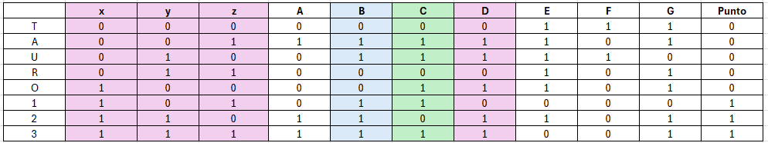

Maxtérminos (Espejo)

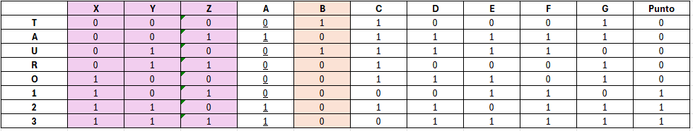

**Funciones Booleanas**

* Frontal
  + Segmento A: x'y'z + xy
  + Segmento B: y'z+xy+yz'
  + Segmento C: y'z +xy'+xz +x'yz'
  + Segmento D: yz' + xz' + xy + x'y'z
  + Segmento E: x' + z'
  + Segmento F: x'z'
  + Segmento G: y'z' + x'z + xy
  + Segmento Punto Decimal: x(z+y)
* Espejo
  + Segmento A: (y+z)(x+y')(x'+y)
  + Segmento B: (z')(x')
  + Segmento C: (x'+z')
  + Segmento D: (x+y+z)(x+y'+z')(x'+y+z')
  + Segmento E: (x+y+z)(x+y'+z')(x'+y'+z)
  + Segmento F: (x+y'+z')(y+z)
  + Segmento G: (x+y'+z)(x'+y+z')
  + Segmento Punto Decimal: (y+z)(x)

**Mapas de Karnaugh**

Frontal

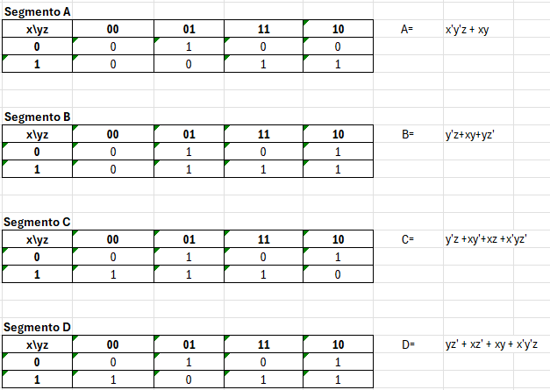

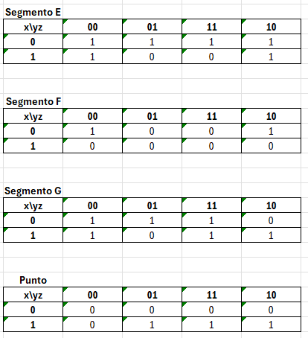

Espejo

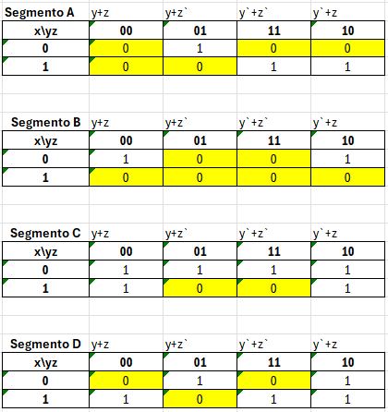 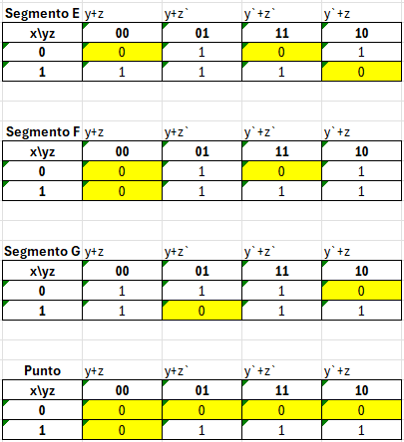

**Diagramas**

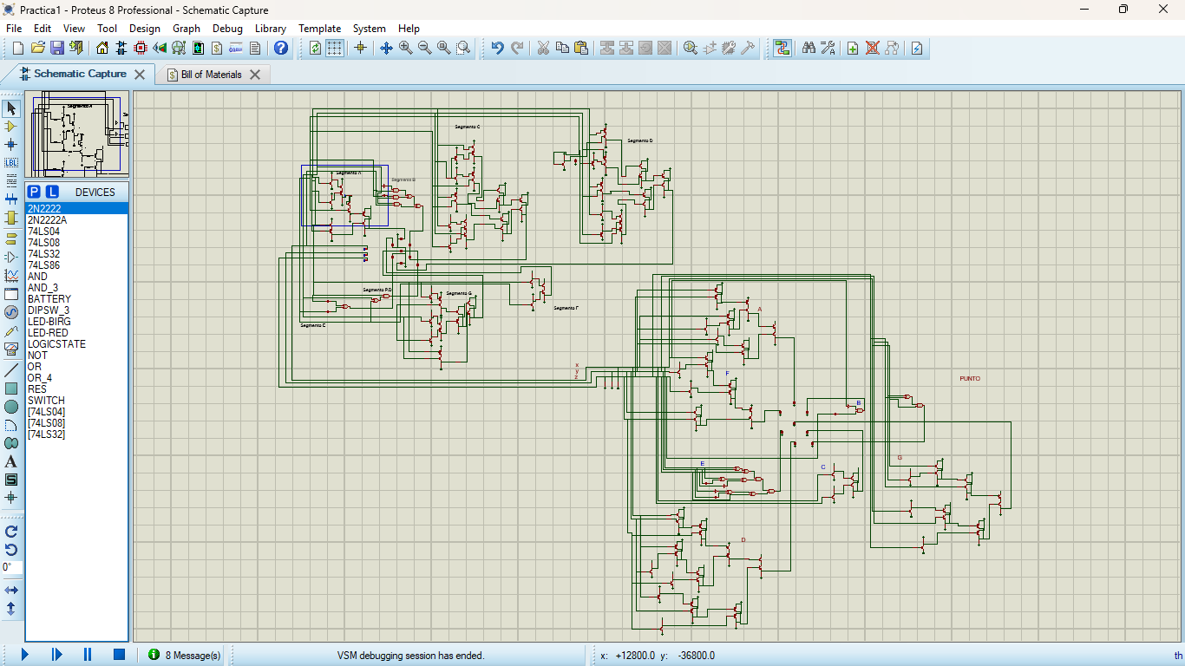

**Listado y Descripción del equipo utilizado**

|  |  |  |
| --- | --- | --- |
| No. | Nombre | Descripción |
| 1 | Protoboard | Es una base de construcción utilizada para construir prototipos semipermanentes de circuitos electrónicos. |
| 2 | Jumpers | Conector utilizado para establecer o interrumpir una conexión eléctrica en un circuito, generalmente en hardware de computadora o electrónica. |
| 3 | Resistencias | Es un componente que limita o regula el flujo de corriente eléctrica en un circuito. |
| 4 | Leds | Componente electrónico semiconductor que emite luz cuando una corriente eléctrica lo atraviesa. |
| 5 | Compuertas Lógicas | Dispositivos electrónicos que implementan funciones booleanas básicas y son fundamentales en la construcción de circuitos digitales. |
| 6 | DipSwitch | Conjunto de pequeños interruptores individuales integrados en un solo paquete, diseñado para ser montado en placas de circuito impreso. |
| 7 | Placas de Cobre | Son la base de los [PCB](https://www.google.com/search?sca_esv=faa806e7e2c2d086&cs=1&sxsrf=AE3TifPD0Hps1mCEyNqZrIGqICXBp-j8IQ%3A1755345178812&q=PCB&sa=X&ved=2ahUKEwjIuLmuoo-PAxXzSDABHRRQCxgQxccNegQIIxAB&mstk=AUtExfBmpmxZqjbMeJwqKggZeV91XgmxK5xZ8Qv1i1nj0yCyAS6TapA6WHNUtIHs6dEL0XoBy8N27SAAssoWI6hhHora_3cLIn4Lu9DaS_UDXmhmceEVXBHs8kgL1rmLg31nraERdgyqD6nhwsVUeOss3d_iMe2RfpGLLaZycPZF9QH1iIw-42q6YB-pu8J5_LFN_t4hS6dvdrUpk1QUfqvHxyKZjF_mwJFbbRGVi1MkDOH1RES-CuClp-BW0J3hIpXxqV9QNlODlxEJLsq6RjHBok3eLc8Ld_6OemUaMPNqmUy7jQ&csui=3), donde forman las pistas conductoras que conectan los componentes electrónicos. |
| 8 | Alimentador | Es un módulo  que provee una fuente de voltaje estable para alimentar circuitos electrónicos construidos sobre una protoboard. |
| 9 | Cloruro Férrico | Es una solución química utilizada en la fabricación de placas de circuito impreso (PCB) para grabar el cobre y crear las pistas conductoras. |

**Presupuesto**

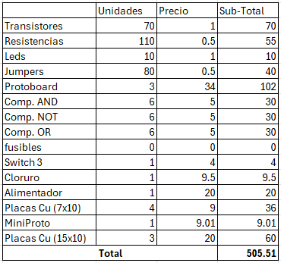

**Aporte Individual de Cada Integrante**

Hugo Estuardo Rosal Del Cid

* Tablas de verdad
* Mapas de Karnaugh
* Aporte económico
* Armazón del circuito

Hamilton Hermelindo Bethancourt Zapeta

* Placas PCB.
* Mapas de Karnaugh
* Simulación maxtérminos.
* Armazón del circuito
* Aporte económico

Josué Samuel de la Cruz Medina

* Tablas de verdad
* Simulación mintérminos
* Mapas de Karnaugh
* Armazón del circuito
* Aporte económico

**Conclusión**

**Anexos**

**PCB**

Segmento F

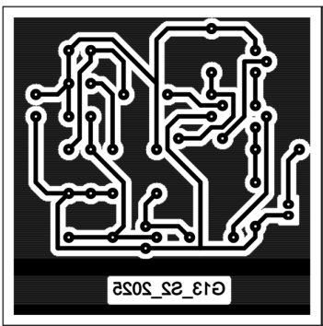

Segmento G

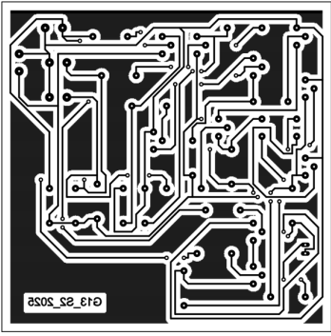

Segmento A

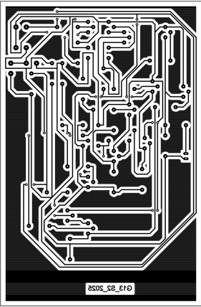  
Circuito en Proteus

